2020-SK-01-ita Spettacolo teatrale
6yo–8yo:  – | 8yo–10yo:  easy | 10yo–12yo:  easy | 12yo–14yo:  – | 14yo–16yo:  – | 16yo–19yo:  –
Answer Type: Multiple-Choice
Categories (click to choose):  ☑ algorithms and programming  ☑ data structures and representations |  |  | ☐ computer processes and hardware  ☐ communication and networking  ☐ interactions, systems and society

Body
Uno spettacolo teatrale presenta una saggia principessa 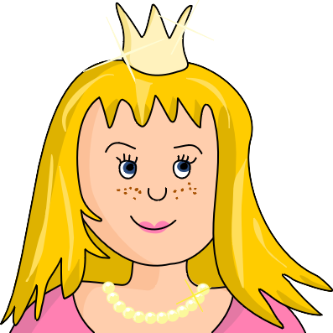, un nobile cavaliere 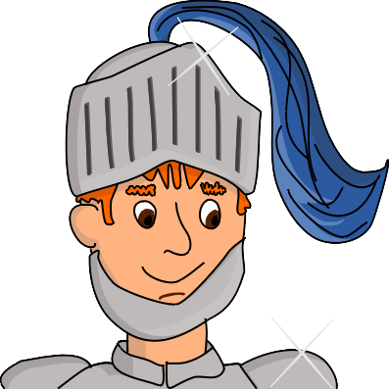, un re bello  e un drago malvagio . All'inizio il palco è vuoto. Durante lo spettacolo queste quattro figure entrano ed escono dal palco nel seguente ordine:
Atto primo |  | P  A  U  S  A | Atto secondo
Il re entra in scena | 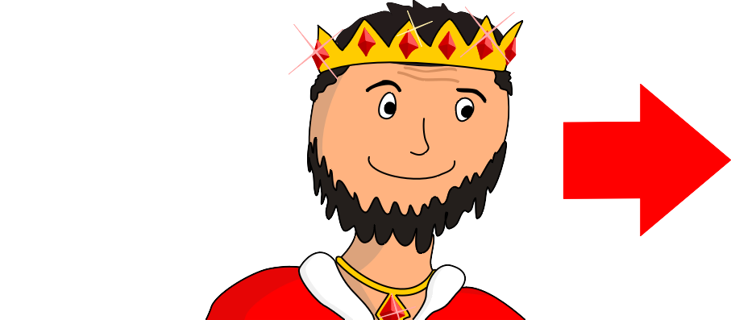 | P  A  U  S  A | Il drago entra in scena | 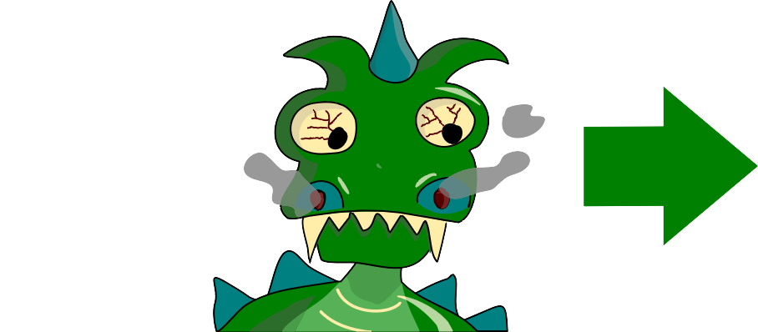
La principessa entra in scena |  | P  A  U  S  A | Il cavaliere entra in scena | 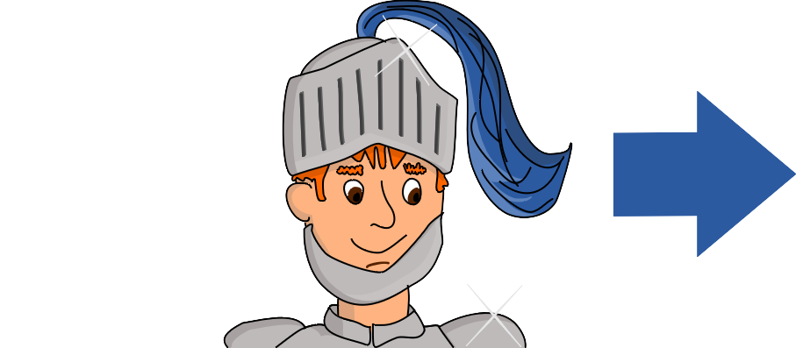
Il re esce di scena | 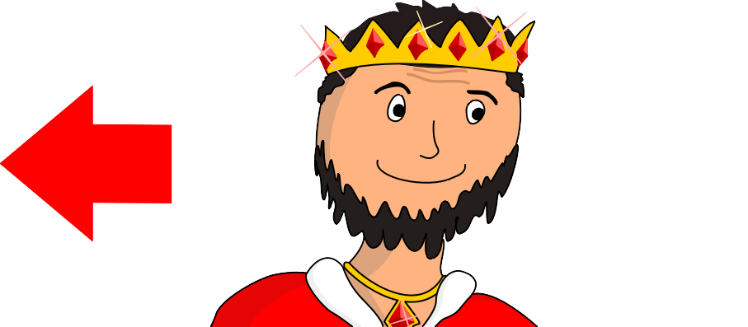 | P  A  U  S  A | Il drago esce di scena | 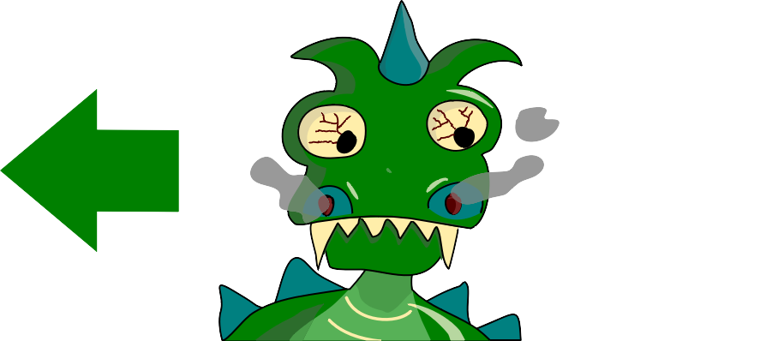
Il drago entra in scena |  | P  A  U  S  A | La principessa entra in scena
La principessa esce di scena |  | P  A  U  S  A | Il cavaliere esce di scena | 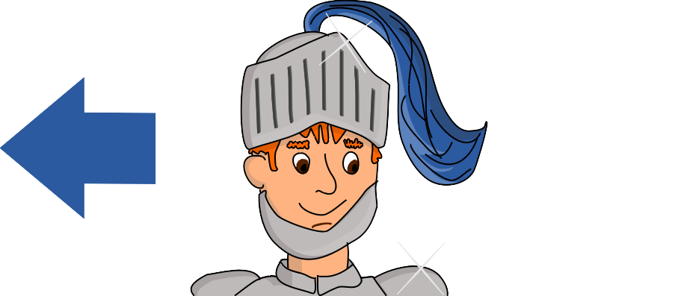
Il drago esce di scena |  | P  A  U  S  A | La principessa esce di scena
Pausa |  | P  A  U  S  A | Fine

Question / Challenge
Cosa non succederà?

Answer Options / Interactivity Description
- La principessa e il cavaliere sono sul palco insieme.
- Il re e il drago sono sul palco insieme.
- Il cavaliere entra in scena dopo la pausa.
- Il cavaliere e il drago sono sul palco insieme.

Answer Explanation
La risposta corretta è B) "Il re e il drago sono sul palco insieme", perché questa affermazione non è mai vera durante tutto lo spettacolo.
Si può analizzare passo per passo:
Azione | Re sul palco? | Principessa sul palco? | Drago sul palco? | Cavaliere sul palco? | Coerenza con le affermazioni delle risposte
Atto primo
 | Sì | No | No | No
 | Sì | Sì | No | No
 | No | Sì | No | No
 | No | Sì | Sì | No
 | No | No | Sì | No
 | No | No | No | No
Pausa
Atto secondo
 | No | No | Sì | No
 | No | No | Sì | Sì | C), D)
 | No | No | No | Sì
 | No | Sì | No | Sì | A)
 | No | Sì | No | No
 | No | No | No | No
Fine
Per ogni risposta è possibile verificare se l'affermazione in essa contenuta è vera o meno, esaminando le righe delle tabelle.
Nella risposta A), si cerca una riga in cui sia la principessa che il cavaliere sono sul palco insieme. Questo è il caso della quarta riga del secondo atto, perché la principessa entra nel palco dove il cavaliere si trova dalla seconda riga e rimane fino alla quinta riga. L'affermazione della risposta A) è quindi corretta almeno in un certo momento.
Nella risposta D), si cerca una riga in cui il cavaliere e il drago sono sul palco insieme. Questo è il caso della seconda riga del secondo atto, perché il cavaliere entra sul palco nella seconda riga, mentre il drago è già entrato sul palco nella prima riga e rimane fino alla terza riga. L'affermazione della risposta D) è quindi corretta almeno in un certo momento.
Nella risposta C), l'affermazione è di natura diversa. Se questo è vero, il cavaliere non deve essere entrato in scena durante tutto il primo atto. Qui bisogna guardare la colonna del cavaliere per il primo atto. C'è scritto "No" ovunque, quindi il cavaliere in realtà non è entrato in scena durante tutto il primo atto. Ma poi entra nella seconda riga del secondo atto, quindi anche l'affermazione della risposta C) è vera.
Se l'affermazione della risposta B) fosse vera, il re e il drago dovrebbero stare insieme sul palco in qualche riga. Ma in nessuna delle dodici righe c'è un "Sì" in entrambe le colonne. Il re esce di scena già nella terza riga del primo atto e non entra più in scena fino alla fine. Il drago, invece, non entra in scena fino alla quarta riga del primo atto. Forse i due si incontrano dietro il palco, ma sul palco non sono mai insieme. Pertanto l'affermazione della risposta B) non è corretta. Quindi B) è la risposta corretta.

It’s Informatics

Anche se si può immaginare vividamente una storia basata sul corso dello spettacolo, solo una caratteristica è importante per ogni personaggio in questo compito: è o non è sul palco in un certo momento? Questa limitazione della visione a certe caratteristiche è chiamata astrazione.
Nell' informatica, tali astrazioni possono essere formulate molto bene. Per ognuna delle quattro figure si definisce una cosiddetta variabile, che risponde alla domanda se la figura è attualmente in scena. Le quattro variabili sono: "Re sul palco?", "Principessa sul palco?", "Drago sul palco?" e "Cavaliere sul palco?". Durante lo spettacolo, le risposte a queste domande cambiano continuamente; per ogni domanda la risposta è a volte "sì" e a volte "no". Nell' informatica, chiamiamo la risposta attuale ad una domanda il valore attuale della variabile associata. Il valore di una variabile può quindi cambiare continuamente (in matematica è diverso, le variabili non cambiano i loro valori nel tempo). La tabella nella spiegazione della risposta mostra le quattro variabili e i valori corrispondenti in qualsiasi momento.
Esiste anche un altro modo di considerare lo spettacolo. In ogni momento guardiamo quali personaggi sono sul palco in quel momento (quindi guardiamo i valori attuali delle quattro variabili.) Ogni possibile combinazione di figure la chiamiamo uno stato del palco. Così, quando una figura entra o esce dal palco, lo stato del palco cambia. Possiamo chiamiarla quindi una transizione del palco da uno stato all'altro. Se si prende un pezzo di carta e si disegna un cerchio separato per ogni possibile stato (cioè ogni combinazione di figure), si può considerare il tutto come un'astrazione del palco.
Inoltre, è possibile disegnare le possibili transizioni come frecce che portano da uno stato all'altro. Se facciamo anche questo, abbiamo quello che in informatica chiamiamo diagramma di stato del palco.
All'inizio dello spettacolo il palco è vuoto. Per questo motivo chiamiamo lo stato corrispondente stato iniziale. Ora possiamo disegnare il percorso del gioco come un percorso nel diagramma di stato. Il percorso inizia nello stato iniziale e poi segue le frecce che corrispondono all'azione.
I diagrammi di stato sono molto importanti nell'informatica. Con quasi tutti i sistemi complicati, ad un certo punto bisogna pensare al diagramma di stato. Ma per gli esseri umani è spesso molto noioso lavorare con questi stati e transizioni astratti. I computer, invece, sono estremamente bravi per questo. Pertanto, vale la pena se le persone possono rappresentare i loro problemi con i diagrammi di stato in modo tale che i computer possano poi risolverli.

Keywords and Websites
Variabile, stati, transizioni, diagramma di stato
https://it.wikipedia.org/wiki/Variabile_(informatica)
https://it.wikipedia.org/wiki/Diagramma_di_stato_(informatica)

Wording and Phrases
Das Theaterstück – the definite article was chosen on purpose: it's supposed to be about a specific theater play and not about theater play in general. Also, it's not about a particular performance but rather on a play.
Betreten / Verlassen der Bühne – instead of «auftreten» and «abtreten», which might be technically more correct, I chose to use the more simple and more student-like terms «betreten» and «verlassen».
Drache vs. Drachen – a «Drache» is a fairy tale (?) character while a «Drachen» is a geometrical figure (engl. dragon vs. kite).
(Eine Antwort) stimmt (nicht) – I chose to use «stimmen» instead of «richtig sein» or «wahr sein» because it's closer to the student's everyday language. This is especially important since the correct answer «stimmt nicht» while any answer that «stimmt» is incorrect. Therefore in the answer explanation never the term «the answer is correct / wrong» is used but instead the correct answer is called the «sought after» answer. This is indirectly «translated» into truth, however, in the It's Informatics later on because the It's Informatics is abstracted from the specific question, but otoh the question who is on stage is asked and not the sentences in the answer alternatives.
Table lines – the lines in the table were chosen on purpose in the way they are so that the readibility as well as the cleanliness is optimal.
************
Abstraktion
Behauptung der Antwort: «Behauptung» und «Antwort» sind klar voneinander zu trennen. Die Antwort ist entweder A), B), C), oder D). Jede Antwort macht eine Behauptung (Aussage/Präposition). Genau eine Antwort ist korrekt, nämlich diejenige, für welche die Behauptung nicht stimmt. Das, was man normalerweise eine Aussage/Präposition nennen würde. «Behauptung» statt «Aussage», weil es im Alltagsgebrauch deutlicher macht, dass die Aussage auch falsch sein kann.
Variable
Wert (einer Variablen)
Zustand (der Bühne / des Systems)
Übergang (zwischen Zuständen)
Zustandsgraph: Relevante Abstraktion des Systems

Comments
Peter Tomcsányi, tomcsanyi@slovanet.sk, (2020-04-05), The task can be easily turned into interactive (drag and drop) or Multiple select or Dropdown select (see the new list of all the possible kinds of tasks) which would require telling each of the four statements whether they are true or false.
By: Willem van der Vegt (svn: vandervegt) on 2020-04-15 Assigned review Rating as is: 5/6 Potential: 6/6 // It's informatics section: Great as it is now // Nice story, beautiful idea. // The negation in the question always make a task harder. // If you would use picures instead of words like dragon and prince the task might even be useful for the youngest age group. // >> In our opinion, changing text into pictures may make the task more "readable" for age group I., but we doubt that it would make the task more "solvable" to them. Moreover, we have no good artist in our team. // I second the idea of changing the answer format to 4 yes of no questions. // Task is well documented and fits within the usual format. // >> Our competition system does not allow Dropdown select (even if we can implement it as an interactive task), therefore we tend not proposing such tasks, but every country can change the form of the task easily to fit their competition system.
By: Pieter Waker (svn: waker) on 2020-04-19 Non-assigned review Rating as is: 5/6 Potential: 5/6 // It's informatics section: Can be improved // Refreshingly new. // This task can be used at more levels
By: Zsuzsa Pluhár (svn: pluhar) on 2020-04-23 Non-assigned review Rating as is: 5/6 Potential: 6/6 // It's informatics section: Great as it is now // I find it a nice, fresh task. // I have just a small problem if the performance could be on one screen, and the best would be if it would be on one screen with the possible answers. // >> We agree that it may be a challenge to fit the task on one screen, but we have no good idea how to do it.
By: Susanne Datzko (svn: sdatzko) on 2020-04-26 Non-assigned review Rating as is: 4/6 Potential: 6/6 // It's informatics section: Can be improved // Yes a very nice task also fitting for girls AND boys. With characters as graphics instead of words it would be just great. // >> In our opinion, changing text into pictures may make the task more "readable" for age group I., but we doubt that it would make the task more "solvable" to them. Moreover, we have no good artist in our team. // Think about adding a timeline to show what is "before" and what is "after". // >> I am not sure what do you mean, you may try... // Elaborate the "it's informatics" a bit more and connect it better to the task. // Formal requirements all filled out!
Peter Tomcsányi, tomcsanyi@slovanet.sk, (2020-05-14), Comments after reviews: I consider copying complete reviews to this place being a disaster for readability of this file. Therefore we commented the .txt file (indicated our comments by >>) and added just some short comments below:
We know that it may be a challenge to fit the task on one screen, but we have no good idea how to do it, so we invite the workgroup that will be responsible for this task to add their idea(s).
In our opinion, changing text into pictures (as suggested by Willem van der Vegt and Susanne Datzko) may make the task more "readable" for age group I., but we doubt that it would make the task more "solvable" to them. Moreover, we have no good artist in our team.
No actual change made in the task after reviews.
Hannah Piper (svn: piper), hannah.piper@csiro.au, Australia, (2020-05-19), working group 1, Bebras Workshop:
Final check of the language in the question, answer explanation, informatics, wording and phrases. Fixed some issues with article use (the, an, a), tenses and punctuation.
Hamed Mohebbi, hmdmohebbi@gmail.com, Iran, (2020-05-19), working group 1, Bebras Workshop:
Some expressions seemed to be hard to understand by the target age group, so I changed them as follows:
‘theater performance’ replaced with ‘play’; ‘course’ replaced with ‘order’; ‘scene’ replaced with ‘stage’.
The image was too long to fit in a page, so I split the play into two acts with a break in between. The text has been updated accordingly.
The ‘wording and phrases’ section has been updated according to the text.
The graphics has been replaced with a new one.
Pre-D-A-CH-HU comments:
- CD: definitely with the new II proposed by me in the Zulip chat about changing variable states.
- CD: definitely with the new graphics that Susanne is preparing together with Peter Tomcsanyi.
- SD: noch andere Graphiken in Arbeit …
- ZP: Zu groß – können wir vielleicht die Richtung des Bildes (Horizontal statt Verzical) wechseln?
- WP: Can we avoid the negation in the question?
D-A-CH-HU comments:
- andere Grafik?
Christian Datzko, christian@bebras.services, 2020-07-11:
- For some reasons some of the changes introduced by Hamed were not in the final file; I made sure they are up-to-date.
- I chose «Knight» over «Prince» as the description of one of the male persons because that way it's more simple to avoid misunderstandings between «prince» and «princess» for those kids who have trouble reading.
- I gave the protagonists adjectives to make the characters more relateably.
- Every character is introduced with an indefinite article («a») except for the king because there can only be one, right ☺? After that, however, a definite article is used throughout because after the introduction there is only one character of each type.
- I chose not to mention that the table of entrances & exits is supposed to be read from top to bottom. I think this is obvious. If one wants, one could add the following parenthesies just before the colon before the table: «(von oben nach unten gelesen)».
- For the table I chose to name the actions as short as possible by omitting articles. However, that way it's crystal-clear what is meant. This also enables students with different perceiving preferences to get the information in their way. This is omitted for the answer explanation because i. it's already clear in the task body and ii. for the answer explanation this kind of immediate obviousness is not necessary.
- Added the vital information that the stage is empty at the beginning. Always initialize your variables ☺.
- I chose not to try to change the question from a negative question to a positive question. While negative questions indeed introduce more complexity in understanding the task, it would have meant a complete change of the otherwise nice and short task. I think in this case a negative question is fine.
- I chose not to explain the boolean data type in the «It's Informatics» to avoid too many different topics in there, and because I think data types are not as important to students at target age than they are for older studends (particularily Sek. II).
- Like already mentioned at the international Bebras Workshop on May 22nd 10:06 AM in the Zulip Stream #best task 2020-SK-01 Theater Performance and liked by four other people I focussed on variables in the «It's Informatics» (see quote below); I did, however, omit the visualization aspects of the original «It's Informatics», although the presented table in the Answer Explanation would be worth mentioning also:
  - «A suggestion for the "It's Informatics": why not talk about variable states here? This is one of the most difficult to comprehend things for students (math teaches them to do a whole lot of effort when solving equations not to change the variable's values) and here we have on-stage / off-stage states for the variables king, princess, dragon and prince. This way the task "is usable after the contest as a good example" (pwrpdoc, p. 7).»
- For the «It's Informatics» I chose not to go into objects and their attributes. One could have named each character as an object which has a property (like «king.onstage») or one could use a function to request the information of the object onstage(king), but I think that this concept would have been too advanced for the target age, at least in the short space that the «It's Informatics» offers).
Michael Weigend & Christian Datzko, 2020-07-14: We are uncertain whether it is wise to talk about «Antwort A)-D)» in the Answer Explanation, because in fact the sentences are about the «Aussagen» instead. The «It's Informatics» could very well be shortened, but we agreed upon keeping it like this for now.
Fabian Frei, fabian.frei@inf.ethz.ch, 2020-08-21:
- Reparatur von falschen und verwirrenden Formulierungen aufgrund Vermischung von Antwort/Aussage und passieren/auftreten/stimmen einerseits teilweiser Nichtbeachtung der Andersartigkeit von C) andererseits.
- Tippfehler, kleine Sprachkorrekturen
- Umstellung der Während-Sätze in die natürlichere Ordnung.
- «Behauptung» statt «Aussage», weil dies in der Alltagssprache viel deutlicher macht, dass die Aussage auch falsch sein kann.
- «Pause» auch links unten hingeschrieben, man erwartet es in Analogie zum «Ende» und das vertikale «Pause» ist schwieriger zu lesen und könnte übersehen werden.
- «immer nur eine ganz bestimmte Eigenschaft»: Satz umgestellt für etwas mehr Klarheit und mit «immer» zur Betonung/Ankündigung davon, dass sich diese Eigenschaft für jede Figure über die Zeit hinweg verändern kann.
- «It`s Informatics» überarbeitet, mit mehr Fokus auf die informatischen Konzepte und etwas klarerem Aufbau. Zusätzlich das grundlegende Konzept von Zuständen und einem Zustandsgraphen eingeführt, da sich dieses Beispiel mit der Bühne sehr gut dafür eignet, dies anschaulich einzuführen. Eine Illustration des Zustandsgraphen (vierdimensionaler Hyperwürfel) wäre schön, aber ziemlich aufwendig, wenn es übersichtlich sein soll.

Graphics and Other Files
2020-SK-01-ita.odt This file.
2020-SK-01-[dragon|king|knight|princess][.|_arrow|_enter|_leave][-compatible].svg: Self-Made by Susanne Datzko based on earlier ideas by the original task authors as well as Vaidotas Kinčius.

Authors and Contributors (incl. Graphics)
Monika Tomcsányiová, tomcsanyiova@fmph.uniba.sk, Slovakia.
Daniela Bezáková, bezakova@fmph.uniba.sk, Slovakia.
Peter Tomcsányi, tomcsanyi@slovanet.sk, Slovakia.

Contributors
Hamed Mohebbi, hmdmohebbi@gmail.com, Iran.
Vaidotas Kinčius, vaidotas.kincius@bebras.lt, Lithuania.
Christian Datzko, christian@bebras.services, Hungary,
Susanne Datzko, susanne@datzko.ch, Hungary.
Michael Weigend, mw@creativeinformatics.de, Germany.
Fabian Frei, fabian.frei@inf.ethz.ch, Switzerland

Graphics
Monika Tomcsányiová, tomcsanyiova@fmph.uniba.sk, Slovakia.
Daniela Bezáková, bezakova@fmph.uniba.sk, Slovakia.
Peter Tomcsányi, tomcsanyi@slovanet.sk, Slovakia.
Vaidotas Kinčius, vaidotas.kincius@bebras.lt, Lithuania.
Susanne Datzko, susanne@datzko.ch, Switzerland.

License

Copyright © 2020 Bebras – International Challenge on Informatics and Computational Thinking. This work is licensed under a Creative Commons Attribution-ShareAlike 4.0 International License. https://creativecommons.org/licenses/by-sa/4.0/.

